Об учреждении геральдического знака – эмблемы
Государственной службы охраны
Приднестровской Молдавской Республики

В соответствии со статьей 65 Конституции Приднестровской Молдавской Республики, Законом Приднестровской Молдавской Республики от 11 октября 2012 года № 190-З-V «О государственной охране» (САЗ 12-42) с изменениями, внесенными законами Приднестровской Молдавской Республики от 18 марта 2014 года № 69-ЗИ-V (САЗ 14-12), от 18 ноября 2017 года № 349-ЗИ-VI
(CАЗ 17-49), в целях реализации единой государственной политики в области геральдики, упорядочения официальных символов исполнительных органов государственной власти, а также сохранения и развития исторических традиций,
п о с т а н о в л я ю:
1. Учредить геральдический знак – эмблему Государственной службы охраны Приднестровской Молдавской Республики.
2. Утвердить:
а) Положение о геральдическом знаке – эмблеме Государственной службы охраны Приднестровской Молдавской Республики согласно Приложению № 1 к настоящему Указу;
б) описание геральдического знака – эмблемы Государственной службы охраны Приднестровской Молдавской Республики согласно Приложению № 2 к настоящему Указу;
в) графическое изображение геральдического знака – эмблемы Государственной службы охраны Приднестровской Молдавской Республики согласно Приложению № 3 к настоящему Указу.
3. Настоящий Указ вступает в силу со дня, следующего за днем его официального опубликования.

ПРЕЗИДЕНТ В.КРАСНОСЕЛЬСКИЙ

г. Тирасполь
30 марта 2018 г.
№ 125
ПРИЛОЖЕНИЕ № 1
к Указу Президента
Приднестровской Молдавской
Республики
от 30 марта 2018 года № 125

ПОЛОЖЕНИЕ
о геральдическом знаке – эмблеме
Государственной службы охраны
Приднестровской Молдавской Республики

1. Геральдический знак – эмблема Государственной службы охраны Приднестровской Молдавской Республики (далее – эмблема) является официальным символом, обозначающим принадлежность сотрудников, а также вооружения, транспортных и специальных средств, другого имущества
к Государственной службе охраны Приднестровской Молдавской Республики.
2. Изображение эмблемы может быть помещено в порядке, определяемом начальником Государственной службы охраны Приднестровской Молдавской Республики, на:
а) флагах и штандартах;
б) форменной одежде, знаках отличия и знаках различия сотрудников органа государственной охраны Приднестровской Молдавской Республики;
в) наградном оружии;
г) зданиях, сооружениях, транспортных средствах и ином имуществе;
д) угловых штампах или бланках с угловым штампом;
и) печатной продукции (официальных конвертах, приглашениях, грамотах), кино-, видео- и фотоматериалах, выпускаемых Государственной службой охраны Приднестровской Молдавской Республики;
к) рекламно-информационной и сувенирной продукции (проспекты, буклеты, календари, значки, вымпелы, часы, посуда, медальоны, панки и другие изделия), изготавливаемой по заказу Государственной службы охраны Приднестровской Молдавской Республики;
л) служебном удостоверении сотрудника.
Иные случаи использования эмблемы определяются начальником Государственной службы охраны Приднестровской Молдавской Республики.
3. Эмблема помещается в кабинете начальника Государственной службы охраны Приднестровской Молдавской Республики.
4. Эмблема может служить основой для создания эмблем подразделений органа государственной охраны Приднестровской Молдавской Республики.
5. Эмблема Государственной службы охраны Приднестровской Молдавской Республики вносится в Государственный геральдический регистр Приднестровской Молдавской Республики и охраняется в установленном порядке патентным законодательством Приднестровской Молдавской Республики.
ПРИЛОЖЕНИЕ № 2
к Указу Президента
Приднестровской Молдавской
Республики
от 30 марта 2018 года № 125

ОПИСАНИЕ
геральдического знака – эмблемы
Государственной службы охраны
Приднестровской Молдавской Республики

1. Геральдический знак – эмблема Государственной службы охраны Приднестровской Молдавской Республики (далее – эмблема) представляет собой изображение Государственного герба Приднестровской Молдавской Республики на золотистом фоне круглой формы, обрамлeнного по окружности: в верхней части – дубовыми листьями золотистого цвета, в нижней и боковых частях – комбинированной красно-зелено-золотистой лентой с окантовкой желтого цвета по краям, стилизованной под цвета Государственного флага Приднестровской Молдавской Республики. Нижняя часть ленты – красного цвета, с окантовкой желтого цвета по краям, в центре которой располагаются исполненные желтым цветом литеры «ГСО» и «ПМР», а также пятиконечная звезда по центру, разделяющая литеры «ГСО» и «ПМР». За изображением Государственного герба Приднестровской Молдавской Республики – треугольный геральдический щит, вытянутый книзу, с вырезанными верхними углами, с синей каймой и золотистой окантовкой. На кайме восемь заклепок золотистого цвета. Поле щита серебряное. За щитом – меч золотистого цвета, поставленный вертикально по линии «столба» (по оси симметрии) острием вниз.
2. Допускается выполнение эмблемы в монохромном изображении.

ПРИЛОЖЕНИЕ № 3
к Указу Президента
Приднестровской Молдавской
Республики
от 30 марта 2018 года № 125

ГРАФИЧЕСКОЕ ИЗОБРАЖЕНИЕ
геральдического знака – эмблемы Государственной службы охраны
Приднестровской Молдавской Республики
(эталонные размеры)

Цветное изображение
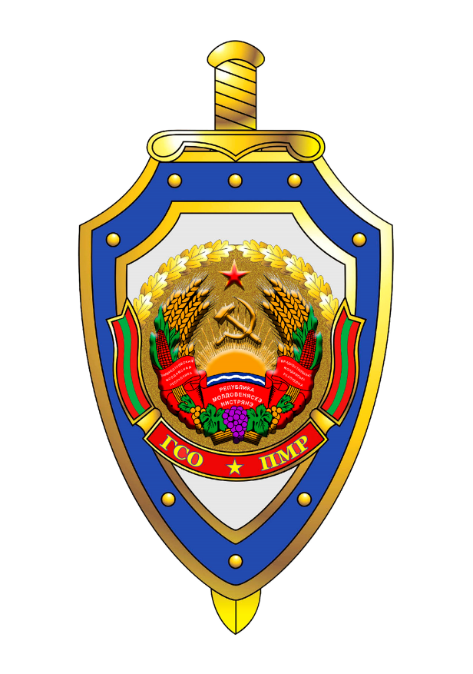

Монохромное изображение

